Quiz Teoria

**

*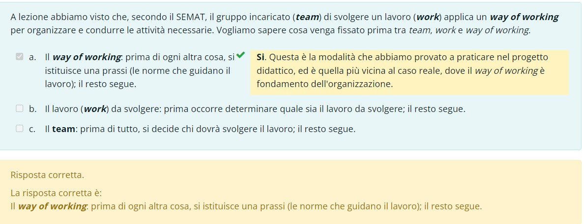*

*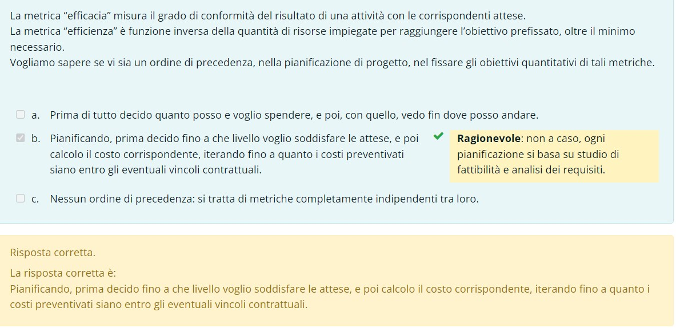*

Quiz Pratica

**

**



